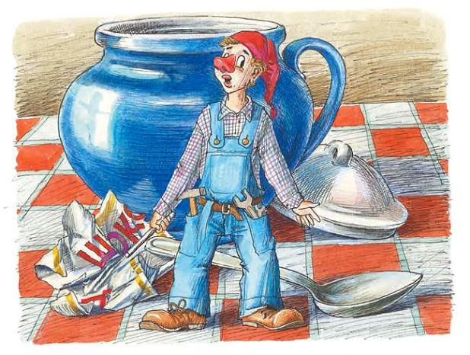
В этой сказке с самого начала ничего не было.Верней, что-то было, но – в темноте.И тут появился человек, который стал эту темноту есть. Потому что это была не темнота, а шоколад. И вообще, это всё было шоколадное яйцо, внутри которого и была темнота. А человек, который съел яйцо и шоколадную темноту, назывался мальчик Алёша.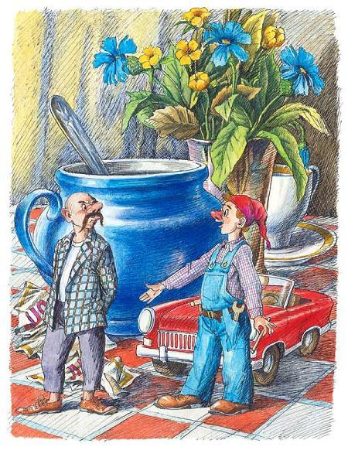Алёша и увидел первым то, что было в яйце. А был там какой-то ботинок, какой-то красный нос, какой-то колпачок, какая-то палочка. Только стал Алёша всё это пристраивать друг к другу, как послышался голос:– Постой! Ты не так делаешь! Я сейчас сам себя соберу.– Нет, я соберу, – сказал Алёша и собрал того, кого хотел.– Так, теперь тебе понятно, кто ты такой? Ты – гномик.– Я? Гномик? Не может быть!Гномик посмотрел в зеркало и сказал:– Да, действительно, похоже. А как меня зовут?– Автомофей!– Не может быть! – вскричал гномик. – Какое счастье! Неужели у меня такое чудесное имя! Автомофей! Вот это да!– Ну, давай, – сказал Алёша. – Давай теперь исполняй поскорее моё желание!– Да не умею я.– Умеешь, умеешь, не притворяйся. Взмахни своей палочкой – и всё получится. Хочу второе шоколадное яйцо.– И что – в нём тоже гномик?– Да нет, гномиков больше не надо. Пусть будет автомобиль. Ну? Автомобиль для Автомофея и для меня. Исполняй скорее!Автомофей взмахнул своей палочкой – и новое шоколадное яйцо явилось перед ними. Алёша быстро разломал его, съел шоколад, а гномик Автомофей быстро собрал новенький автомобиль.– Ну, давай теперь дальше, – сказал Алёша. – Делай третье шоколадное яйцо.– А что в нём будет?– Сам не знаю. Давай, что получится.– Лучше не надо. А то ещё получится что-нибудь не то.– Прошу тебя, сделай. Шоколаду хочется.– Ну, пожалуйста, – сказал гномик, взмахнул палочкой, и на столе появилось третье яйцо.
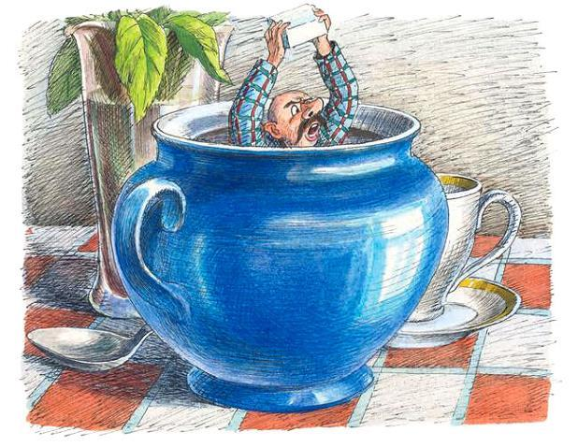
Алёша съел шоколад, а из яйца-то объявился маленький человечек, лысый и усатый, в клетчатом пиджаке, с папиросой во рту.– Автомофей, – сказал гномик и протянул руку, чтобы познакомиться.Но человечек оттолкнул гнома, плюхнулся за руль автомобиля.– А у мене фамилие Жипцов, – сказал он и только завёл машину, как Алёша быстренько вытащил его из кабинки.– Стой, Жипцов, – сказал он. – Это машина Автомофея.– Чего-чего? – сказал Жипцов. – Это мой «Москвич-Бенц», а ты, Автомофей, катись отсюдова!И он хлопнул Автомофея по лбу.Тогда Алёша схватил его и засунул в сахарницу. Дело-то всё на кухне происходило, и там на столе стояла синяя сахарница.Этот противный Жипцов стал скакать по кускам сахара и кидаться осколочками сверху в гномика Автомофея.– Вот видишь, – сказал Автомофей, – зря ты съел это третье яйцо.– Да ладно, ничего особенного, – сказал Алёша. – Пускай в сахарнице пока посидит, а мы лучше с тобой покатаемся.– Так ты же не залезешь в машину.– А ты взмахни палочкой и сделай меня маленьким, как ты. Покатаемся, а потом ты меня расколдуешь.Автомофей взмахнул палочкой – и Алёша стал таким же маленьким, как и сам гномик Автомофей.Залезли они в машину и стали по столу носиться. Мимо хлебницы, мимо недопитой чашки чаю и, конечно, мимо сахарницы, в которой Жипцов сидел.А Жипцов изловчился, за цветок василёк ухватился и по стебельку слез вниз на стол. Там рядом букет стоял полевых цветов.Вот Жипцов притаился за солонкой, а гномик Автомофей говорит: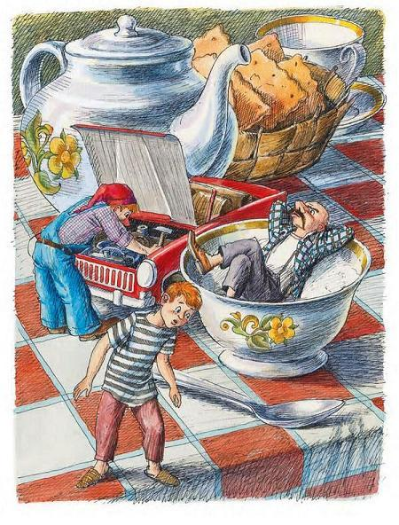– Что-то этого противного Жипцова не видно.Алёша затормозил и говорит:– Кажется, он за солонкой спрятался.Вот они вышли из машины и пошли к солонке. Тут Жипцов вдруг выскочил, выхватил у гномика волшебную палочку и стукнул его палочкой по лбу.Тогда гномик выхватил у Жипцова палочку и тоже стукнул Жипцова по лбу.Тогда Алёша выхватил палочку и говорит:– Вы что, с ума сошли? Это же волшебная палочка. Сломаете ещё, чего доброго.Тогда Жипцов подскочил к Алёше, выхватил у него палочку и бросил её. И упала палочка со стола на пол.– Вот и всё, – сказал Жипцов. – Теперь ты, Алёша, останешься таким же маленьким, как мы с Автомофеем.И он вскочил в машину.Вот Жипцов стал носиться по столу и всё время старался на Автомофея наехать, но гном отскакивал.– Погоди, Жипцов! – кричал ему Алёша. – Вот придёт мой папа, он тебе задаст. А я, когда снова большим стану, посажу тебя в сахарницу, а букет отодвину.– Плевать я на вас хотел! – отвечал Жипцов и носился всё быстрее и быстрее. И так он глупо катался, что врезался в хлебницу; машина разбилась, мотор заглох, а Жипцов вылез из машины с огромным синяком на лбу.– Сломался радиатор, – сказал Автомофей. – И карбюратор. Надо чинить.Он достал из кармана ключ и молоточек и стал чинить машину. А Жипцов с грязными ногами залез в солонку и разлёгся там, как будто на морском песочке.«Хоть бы папа скорее пришёл, – думал Алёша, – он меня спасёт».И вот в двери загремел ключ, и в дом вошёл папа.– Алёша! – крикнул он. – Ты где?«Я здесь, на кухне!» – хотел крикнуть Алёша, но крикнуть ничего не смог… Он как-то неожиданно замер. И гномик замер, и Жипцов тоже замер. Алёша и не знал, что куклы при живых людях перестают двигаться и разговаривать. А он-то в куколку превратился!– Где же мой Алёша? – говорил папа. Он ходил по квартире и всюду искал сына.Пришёл он, конечно, и на кухню. Смотрит – на столе машинка, а рядом с ней гномик и ещё две куклы. Одна из них очень на Алёшу похожа. И ещё он увидел много серебряной фольги, в которую шоколадные яйца завёртывают.Фольгу папа выбросил в мусорное ведро, а Алёшу в руки взял.– Вот как, – сказал он, – здорово теперь кукол делают. Даже на Алёшу похожа.«Папа!» – хотел крикнуть Алёша, но крикнуть ничего не мог.Заплакал тогда Алёша, но и заплакать у него не получилось.Сел папа за стол, кукол в сторону отодвинул и стал суп есть. А когда он пообедал, ушёл в свою комнату и сел уже за компьютер.– Ха! – засмеялся тогда Жипцов. – Помог тебе твой папочка! Будешь ты теперь, Алёша, маленькой куклой!Но тут гномик Автомофей прошептал Алёше на ухо:– Главное – достать волшебную палочку. Вон из той бумажной салфетки сделаем самолёт и на пол улетим. Ты только не плачь. Надо Жипцова обмануть.– Эй, Жипцов, – сказал Алёша, – я давно мечтал куклой стать, чтобы на игрушечных машинках кататься и на самолётиках летать.Вот они достали из вазочки салфетку и сложили из неё самолётик. А чтоб самолёт хорошо летал, приделали к нему моторчик. Ну, этот самый автомобильный моторчик. Из машины его достали и в самолёт вставили. Это всё Автомофей сделал своим ключом и молоточком.– Чего это вы такое делаете? Чего это такое? – бегал вокруг них Жипцов. – Я тоже такое хочу!А они нарочно в самолёте только два места сделали, чтобы Жипцова не брать. Он хотел за хвост зацепиться, но они успели улететь.Вот стали они по кухне летать – то над холодильником полетают, то к стенным часам взлетят. Налетались, накатались, вдруг видят – Жипцов на парашюте летит. Он, оказывается, из бумажной салфетки себе личный парашют сделал.Они приземлились поскорей, – а Жипцов уж к палочке бежит. И они побежали. Скорей! Скорей!И тут в кухню вдруг вошла мама. И они все замерли на месте.
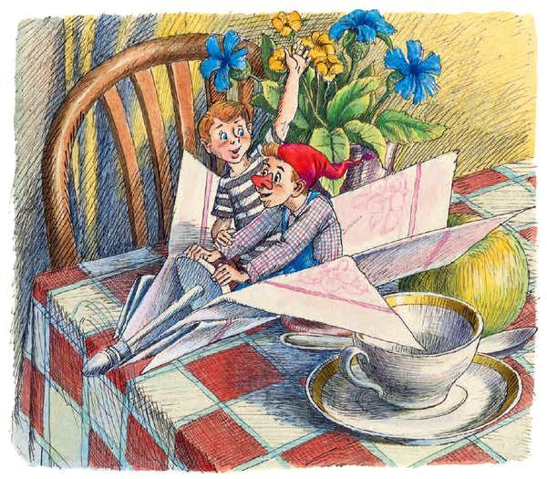
А мама вернулась с работы, и ей захотелось попить чаю.Вдруг она увидела на полу самолёт из бумажной салфетки и маленьких куколок. Куколок подняла и на подоконник поставила. А про самолётик она подумала, что это просто смятая бумажная салфетка. Непонятно даже, как это мама моторчик не разглядела. Короче, она взяла веник и подмела весь пол. И вместе с парашютиком и самолётиком подмела волшебную палочку и стряхнула в мусорное ведро.– А где Алёша? – спросила она у папы.– Ума не приложу, – сказал папа.– А ты приложи, – сказала мама, – подумай.Папа думал-думал, но ничего не придумал. Он только сказал: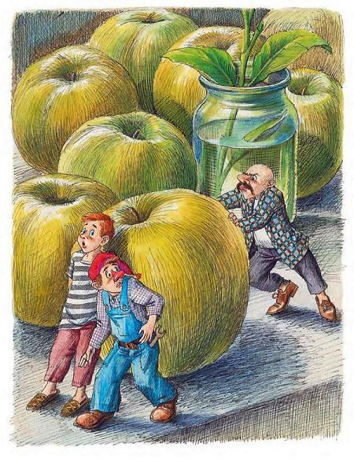– Ты знаешь, здесь куколка есть, очень на Алёшу похожа.Мама взяла в руки Алёшу, поглядела и сказала:– Похожа, но не очень. У нашего Алёши глаза весёлые, а у этого грустные. Того гляди – заплачет!И она поставила Алёшу обратно на подоконник. А на подоконнике лежало много-много яблок – то ли проветривались, то ли дозревали, сам не пойму.И так получилось, что Жипцов оказался за огромной антоновкой с одной стороны. А гномик и Алёша – с другой.– Очень хорошо, что мы на подоконнике, – сказал Автомофей. – Вон видишь, прямо к подоконнику прижимается занавеска. Мы по ней вниз спустимся. Давай скорее, пока Жипцов не видит!И тут на них накатилось огромное яблоко.– Эй, берегись! – кричал Жипцов. – Я вас сейчас яблоками задавлю!И пока Жипцов катил яблоко – а сделать это было нелегко, – Алёша и Автомофей спустились на пол по занавеске и побежали к мусорному ведру. А оно стояло под раковиной, и залезть в него было невозможно.А Жипцов катил-катил антоновку и до того её докатил, что она с подоконника свалилась и по полу покатилась с огромной скоростью – прямо на Алёшу с гномиком. Они еле успели за ведро спрятаться, как яблоко с громом ударилось о ведро.И тут, конечно, в кухню вбежала мама. Видит – на полу яблоко, а на подоконнике Жипцов стоит.– Эй, папа! – закричала она. – Иди сюда!Папа пришёл на кухню, осмотрел место происшествия и говорит:– Ну и что?– А то, – говорит мама. – На подоконнике было три куколки, а теперь только одна. А яблоко на полу валяется.Папа взял в руки Жипцова, осмотрел его внимательно.– Довольно противный тип, – сказал он. – А где же кукла, на Алёшу похожая, и гномик?Они поискали на полу, под столом, за яблоками, за холодильником, а за ведро помойное не заглянули.– Странная история, – сказал папа. – Пропали две куколки. Ну ладно, надо хоть эту сохранить. Суну-ка я её в сахарницу.– Вот ещё, – сказала мама. – Очень уж он грязный.– А я его вымою, – сказал папа и включил кран.Он вымыл Жипцова вначале горячей водой, а потом холодной, два раза намылил и потёр железной щёткой, которой сковородки трут. Натёр его как следует и сунул в сахарницу.Так Жипцов во второй раз в сахарницу попал!После этого папа с мамой снова своими делами занялись.Как только они ушли, Алёша с Автомофеем принялись хохотать. И так громко они смеялись, что Жипцов их услыхал.– Ах, вот вы где скрываетесь! – закричал он из сахарницы. – Теперь понятно!По цветочку василёчку он вылез из сахарницы и подбежал к самому краю стола.
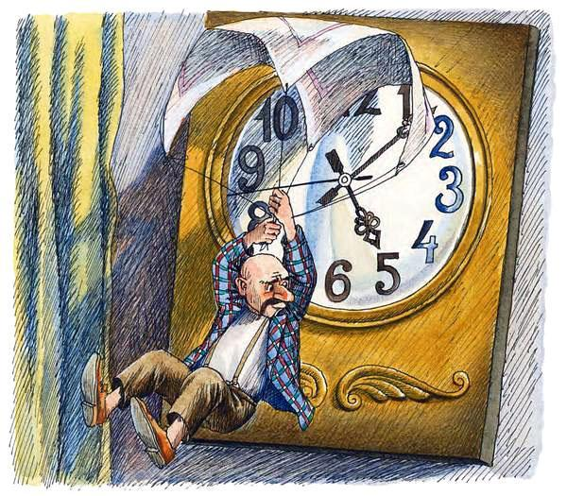
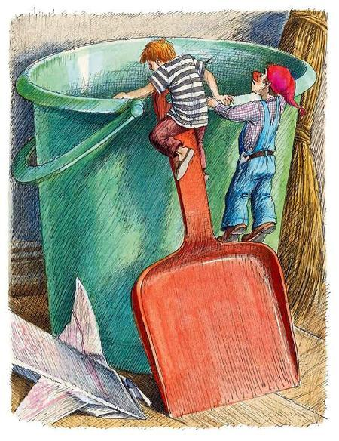– А в ведро вам никак не влезть, – сказал он, оценив обстановку. – А волшебная палочка там! Ха!– Да и тебе со стола никак не спрыгнуть, – сказал Автомофей.– Ерунда! – сказал Жипцов. – Я сейчас ещё один парашют сделаю, спущусь вниз, вам обоим дам в ухо и нос разобью, а сам в ведро залезу, возьму волшебную палочку и наколдую чего хочу.– А чего ты хочешь? – спросил Алёша.– Очень простого, – сказал Жипцов. – Я хочу стать большим настоящим человеком, а вас с гномиком Автомофеем засунуть в карман и пойти в пивную: пиво пить, ругаться и драться.– Никак не могу понять, – сказал Алёша гномику. – Нас с тобой двое, а он – один. Почему он в себе такой уверенный?– Потому что дурак, – ответил гномик. – Дураки всегда в себе очень уверенные. Ну ладно, наплевать на него, нам надо скорее в ведро залезть и палочку достать. Давай совок мусорный к ведру приставим и по ручке залезем, пока Жипцов парашют делает.Вот они взяли совок, в который мусор собирают, и стали его понемногу к ведру толкать. Толкали-толкали – совок брякнулся, упал на пол, зазвенел.И мама в комнате громко сказала:– Опять на кухне что-то происходит. Пойду посмотрю!Автомофей с Алёшей за ведро спрятались, а этот дурацкий Жипцов залез поскорей обратно в сахарницу. Только успел залезть – мама вошла.– Ага, – говорит, – всё в порядке. Этот в сахарнице сидит, а что звенело – непонятно.Тут она увидела совок, который двигали. Взяла этот совок и к ведру прислонила, как раз так, как хотели гномик и Алёша. И снова ушла.– Скорее лезем в ведро, – сказал Автомофей. И они полезли по ручке вверх, добрались до края ведра и заглянули внутрь.А в ведре был, конечно, мусор. Но это был такой непротивный мусор, но всё же неприятный, такой, какой всё-таки убирать надо. Картофельные очистки, апельсиновые корки, тюбик от зубной пасты, бумажный самолётик и парашютик, а вот волшебной палочки видно не было.– Её в ведре нет, – сказал гномик. – Я это точно чувствую.– Что же делать? – сказал Алёша.
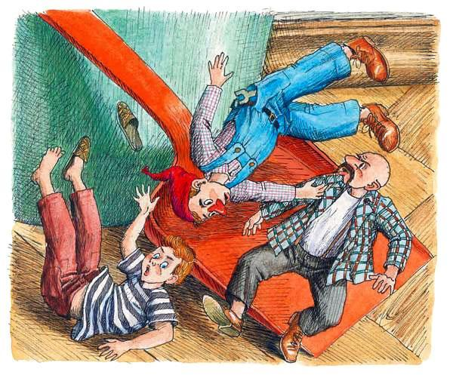
И тут совок под ними зашатался, поехал в сторону и рухнул на пол. Это противный Жипцов спрыгнул на своём парашюте и совок опрокинул. Алёша и гномик упали, но и Жипцову каблуком по лысине досталось.Тут в кухню ворвался папа и закричал:– Что здесь происходит?!И он увидел совок, который валялся, а также Жипцова, Алёшу и гномика.– Ага, – сказал он, – теперь всё ясно.– Что это тебе ясно? – сказала мама.Папа взял всех троих в руки и выстроил их перед собою в ряд на столе.– Ясно, что этот тип вылез из сахарницы, а потом опрокинул совок. А это – маленький Алёша, а это – гномик. Гномик нашего Алёшу заколдовал, и он стал таким же маленьким. Дело ясное!И тут мы должны сказать, что Алёшин папа оказался очень умным человеком. Но мама так не подумала. Она сказала:– Сколько ты сегодня пепси выпил?Он сказал:– Одну бутылку.А это было враньё – он выпил три.Мама рассердилась и ушла в ванную комнату.А папа взял всех трёх кукол в кулак и поставил их на пол рядом с мусорным ведром. И так сказал:– Я не знаю, что тут у вас произошло. Но – предупреждаю: если вы, гномик и лысый тип, не расколдуете Алёшу, то вам несдобровать. Я вас выкину в форточку с двадцатого этажа. Даю вам пять минут. Вон поглядите на эти стенные часы. Как только они пробьют десять раз – я возвращаюсь на кухню.
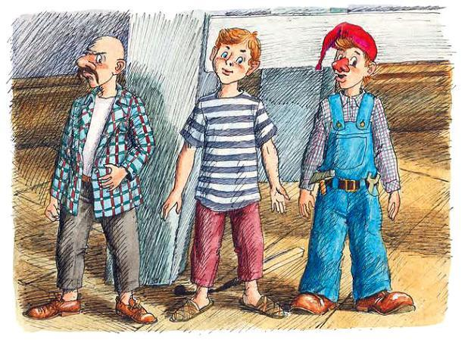
И он ушёл.Надо сказать, что Жипцов очень перепугался, да и гномик тоже.Они искали-искали палочку, но найти никак не могли.И вдруг в тёмном углу раздался бой барабана! И на свет вышел старый барабанщик. Это был деревянный солдатик.– Хоть ты, Алеша, про меня забыл, – сказал старый барабанщик, – и хоть я два месяца в пыли валялся, я все-таки решил тебя выручить. Вот она – волшебная палочка. Я её схватил, когда она мимо ведра пролетала.
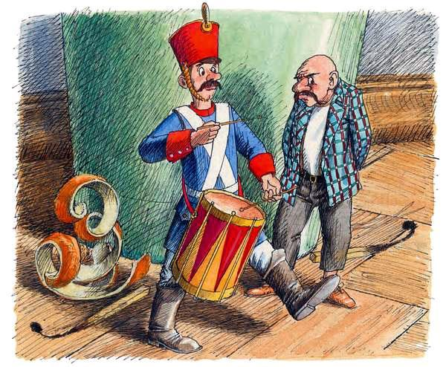
Гномик взмахнул палочкой – и Алёша так быстро вырос, что даже об умывальник головой стукнулся.Часы пробили десять раз, и в кухню вошёл папа.Он увидел, что Алёша сидит у стола, а перед ним стоят три фигурки: гномик, барабанщик и Жипцов.– Я так и знал, что ты всё поймёшь, – сказал Алёша.А папа обнял Алёшу и сказал:– Я всё понял, потому что мы с тобой – друзья.И тут папа посмотрел на Жипцова:– Послушай, а это кто такой?– Да это Жипцов. Из шоколадного яйца. Давай его в сахарницу засунем.И они засунули Жипцова в сахарницу, а букет отодвинули.Так Жипцов снова в сахарницу попал. Только уж я не помню, в который раз.
